检 索 报 告

我方案号 | WJ2608432-5 |  |  |  | 客户文号
方案名称 | 一种宠物机器人端侧多模态陪伴行为自动编排方法及系统
检索人员 | 宋赛赛 | 联系方式 |  | 16639025068 |  | 邮箱 |  | songsaisai@zyip.com
专利类型 | 发明 实用新型 外观设计
检索基于的技术交底书 |  |  | （）原技术交底书（）修改后技术交底书

检索数据库 | 本报告的检索范围为公开的中国专利文献数据库，见中国专利局网站http://www.sipo.gov.cn；  以及其他各种公知渠道，包括但不限于各种学术论坛、社交网站、期刊、报纸、杂志、百科、自媒体平台、知网等。
检索关键词 | 宠物 模拟 陪伴
检索到的相关文献
对比文件 | 申请号 | 专利申请名称
对比文件1 | 202021843693 .8 | 智能宠物陪伴机器人
对比文件2 | 201810817118 .1 | 远程宠物抚慰方法
……. |  | …….
Ⅰ、关于可专利性的结论
是否满足专利法第二十二条规定的新颖性和创造性：
新颖性 有 无
创造性 有 无 未定

ⅠⅠ、按照专利法/审查指南/实施细则等要求，给出关于新颖性、创造性的推断性结论及引证和解释
A、本申请提供的技术方案：
1）交底书中方案概括
拟申请产品所要解决的技术问题：如何在宠物机器人端侧，将视觉、音频、运动、TOF、IMU、电池、时间窗、任务配置和用户或 AI 意图统一映射为可自动编排的陪伴行为，使机器人既能主动寻宠和互动，又能在靠近、失联、低电、抱起、倾倒和宠物不适时自动调整策略。
2）拟申请产品技术方案：系统包括配置中心、消息主题总线、黑板状态模块、行为编排器、宠物友好约束模块、意图安全模板模块、运动控制、音频播放、视觉跟随、激光/灯光/显示、回充/AOV 和结果记录与优化模块。
黑板状态：消息主题总线接入 vision、sensor、motion、audio、laser、battery、user_intent 等主题，黑板保存宠物检测置信度、目标距离、目标丢失时长、VAD、充电/电量、倾斜/抱起、冷却、当前行为、抢占原因和恢复点。
行为模板：配置中心加载自动寻宠、温和接近、自动跟随、弱势撤退、友好互动、AOV 观察和回充等模板。每个模板包含启动条件、互斥条件、优先级、动作参数、音频资源、持续时间、冷却时间和恢复策略。
仲裁流程：在空闲状态下，系统根据时间窗、电量和冷却判断是否启动自动寻宠；未发现目标时播放吸引音频并重新扫描；发现目标后根据距离和置信度进入温和接近或跟随；目标过近、疑似应激、抱起、倾倒、低电或升级保护发生时，高优先级安全事件抢占当前行为并执行撤退、停止电机、降低音量、回充或进入冷却。
AI/手机意图安全落地：手机端或 AI 助手输入不直接映射为电机、激光或扬声器底层指令，而是先解析为 intent_type、target_pet、duration、speed_level、sound_category、interaction_radius 等高层参数，再执行字段白名单、范围裁剪、互斥检查、宠物友好约束和恢复策略生成；未通过校验的意图被拒绝、改写为安全模板或要求用户确认

2）对比文件1
与本专利申请相关的主要内容如下：
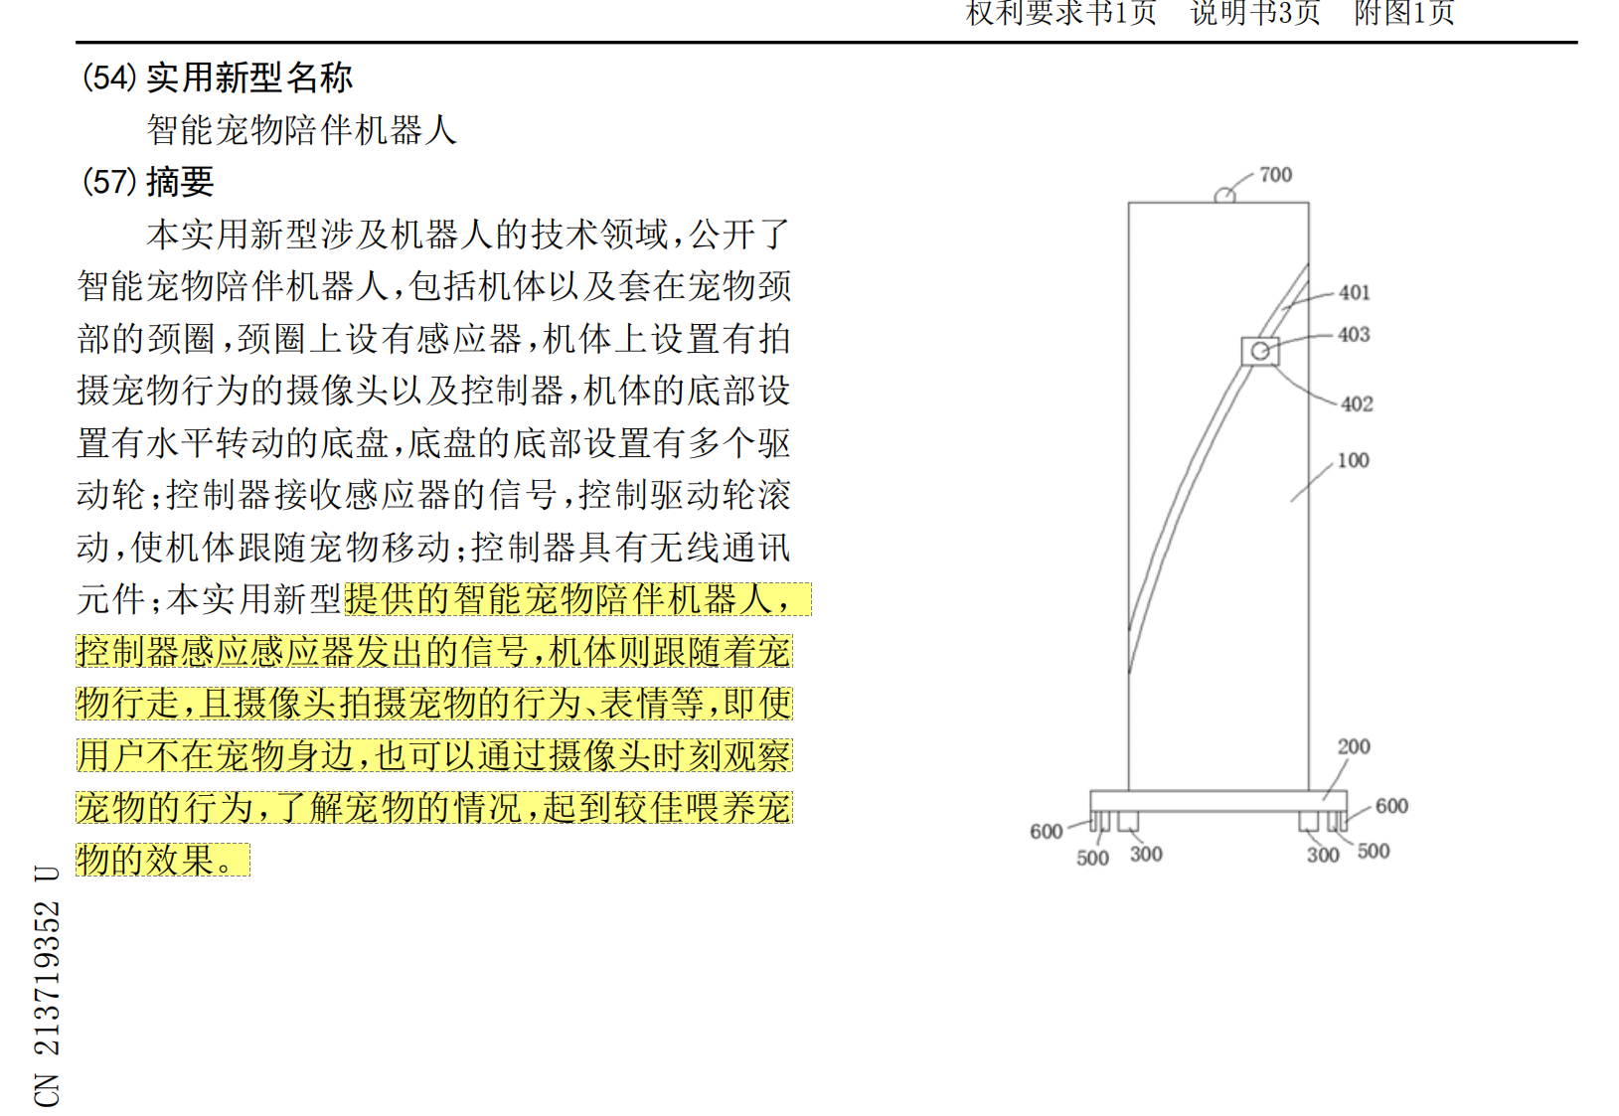

对比文件2
与本专利申请相关的主要内容如下：
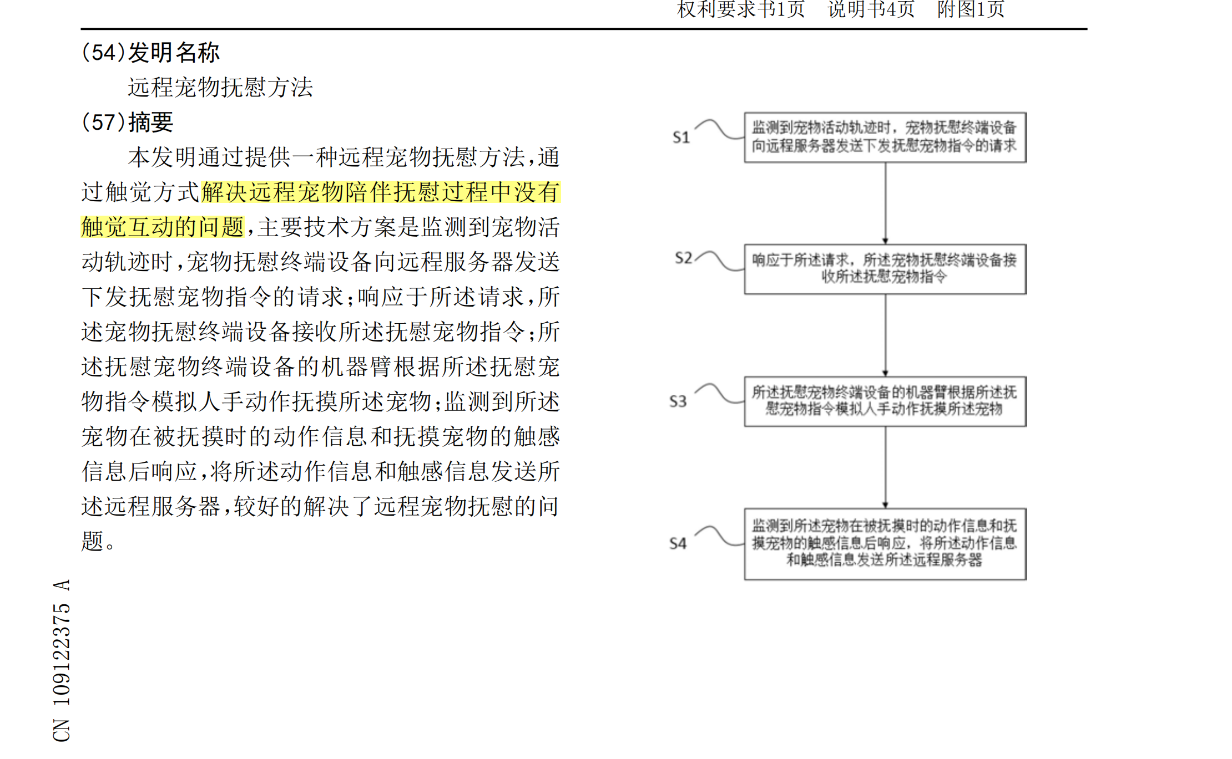

B、关于新颖性
由上可知，对比文件1~对比文件2中的任一个对比文件均未公开本申请的区别技术特征，因此，本申请的方案未被D1-D2中任一篇完全公开，所以，本方案具有新颖性。
C.关于创造性
以对比文件1作为本申请的最接近的现有技术，综上可知本申请与对比文件1相比具有如下区别技术特征：
区别技术特征1：基于黑板状态的端侧多模态行为编排方法
区别技术特征2：宠物友好约束和抢占仲裁方法
对比文件2未公开上述区别技术特征，且上述区别技术特征不是公知常识。

D、结论
上述对比文件未公开本申请的关键技术特征，例如 基于黑板状态的端侧多模态行为编排方法、宠物友好约束和抢占仲裁方法 ，但当前较低缺少完整技术方案描述，技术实现细节不清楚。

几点说明
1、本检索结果仅限于中国专利局目前公开的专利文献数据库，按惯例，其截止时间应为检索日起向前推移20日。
2、影响专利申请新颖性和创造性的因素很多，不仅包括中国专利局目前公开的专利文献，而且还包括全世界范围内公开的专利文献、非专利文献以及国内已公开使用或者以其他方式为公众所知的技术。
3、本申请若考虑申请发明，应进一步详细说明与上述对比文件中不同的技术特征所具有的突出的实质性特点和显著进步的理由，以及由上述不同技术特征所带来的技术效果。
4、本检索为免费检索，其检索结果仅供参考，不具有任何法律效力，本事务所对本检索结果引起的任何损失不负任何法律责任。

